沾益区第一中学2016--2017学年高二下学期
第一次质量检测
物理
考试时间：45分钟 满分：100分
一、选择题（本大题共12小题，每小题4分，共48分。1—9小题只有一个正确答案；10—12小题有多个正确答案，多选、错选不得分，选不全得2分。）
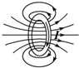
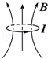
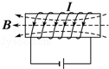
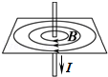
1．下列各图中，已标出电流及电流磁场的方向，其中不正确的是（ ）
A
B
C
D

资*源%库

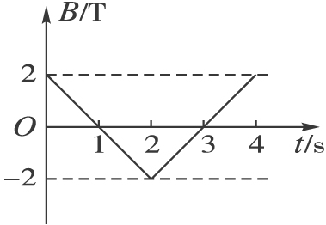
2．一个面积S=4×10⁻² m²、匝数n=100匝的线圈，放在匀强磁场中，磁场方向垂直于线圈平面，磁感应强度B随时间t变化的规律如图所示，则下列判断正确的是（ ）
A．在开始的2 s内穿过线圈的磁通量变化率等于-0.08 Wb/s
B．在开始的2 s内穿过线圈的磁通量的变化量等于零
C．在开始的2 s内线圈中产生的感应电动势等于-0.08 V
D．在第3 s末线圈中的感应电动势等于零
3．在下列几种情况中，不能产生感应电流的是（ ）
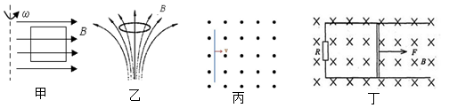
A．甲图，竖直面矩形闭合导线框绕与线框在同一平面内的竖直轴在水平方向的匀强磁场中匀速转动的过程中
B．乙图，水平面上的圆形闭合导线圈静止在磁感应强度正在增大的非匀强磁场中
C．丙图，金属棒在匀强磁场中垂直于磁场方向匀速向右运动过程中
D．丁图，导体棒在水平向右恒力F作用下紧贴水平固定U形金属导轨运动过程中
4．下列实验现象，属于电磁感应现象的是（ ）
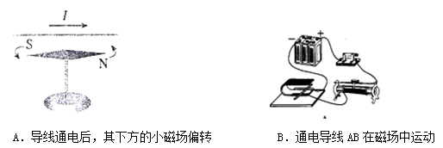
资*源%库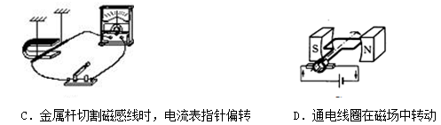

5．如图所示为电流天平，它的右臂挂着矩形线圈，匝数为n，线圈的水平边长为L，处于匀强磁场内，磁感应强度大小为B、方向与线圈平面垂直。当线圈中通过方向如图所示的电流I时，调节砝码使两臂达到平衡。然后使电流反向，大小不变。这时为使天平两臂再达到新的平衡，则需 ( )
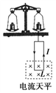
A. 在天平右盘中增加质量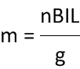的砝码
B. 在天平右盘中增加质量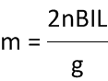的砝码
C. 在天平左盘中增加质量的砝码
D. 在天平左盘中增加质量的砝码
6．关于涡流，下列说法中不正确是（ ）$来&源：ziyuanku.com
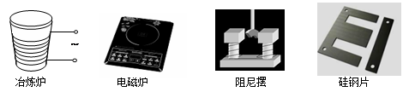
A．真空冶炼炉是利用涡流来熔化金属的装置
B．家用电磁炉工作时在电磁炉的面板上产生涡流来加热食物
C．阻尼摆摆动时产生的涡流总是阻碍其运动
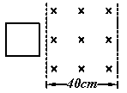
D．变压器的铁芯用相互绝缘的硅钢片叠成能减小涡流
7．如图所示，一宽40cm的匀强磁场区域，磁场方向垂直纸面向里。一边长为20cm的正方形导线框位于纸面内，以垂直于磁场边界的恒定速度cm/s通过磁场区域。在运动过程中，线框有一边始终与磁场区域的边界平行，取它刚进入磁场的时刻t=0，在下图所示的图线中，能正确反映感应电流随时间变化规律的是( )
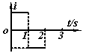
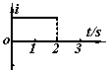
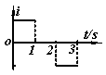
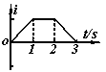
A
B
C
D

8．如图所示，A和B都是铝环，环A是闭合的，环B是断开的，两环分别固定在一横梁的两端，横梁可以绕中间的支点转动。下列判断正确的是( )
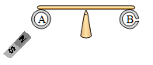
A．用磁铁的N极靠近A环，A环会远离磁铁
B．用磁铁的N极靠近B环，B环$来&源：ziyuanku.com会远离磁铁
C．用磁铁的N极靠近B环，B环会有顺时针方向的电流产生
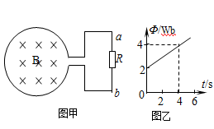
D．用磁铁的N极靠近A环，A环会有顺时针方向的电流产生
9．一线圈匝数为n=10匝，线圈电阻不计，在线圈外接一个阻值R = 2．0Ω的电阻，如图甲所示。在线圈内有指向纸内方向的磁场，线圈内磁通量Ф随时间t变化的规律如图乙所示。下列说法正确的是（ ）
A．通过R的电流方向为a→b
B．线圈中产生的感应电动势为5V
C．R两端电压为2．5V
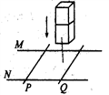
D．通过R的电流大小为5A
10．如图，光滑固定的金属导轨M、N水平放置，两根导体棒P、Q平行放置在导轨上，形成一个闭合回路，一条形磁铁从高处下落接近回路时( )
A. P、Q将相互靠近
B. P、Q将相互远离
C. 磁铁的加速度仍为g
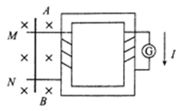
D. 磁铁的加速度小于g
11．如图所示，导线AB可在平行导轨MN上滑动，接触良好，导轨电阻不计，电流计中有如图所示方向感应电流通过时，AB的运动情况是( )
A．向右加速运动 B．向右减速运动
C．向右匀速运动 D．向左减速运动
12、1922年英国物理学家阿斯顿因质谱仪的发明和同位素的研究获得了诺贝尔化学奖；若一束粒子由左端射入质谱仪后的运动轨迹如图所示，则下列说法中正确的是（ ）$来&源：ziyuanku.com
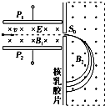
A．该束带电粒子带正电
B．速度选择器的P₁极板带负电
C．在B₂磁场中运动半径越大的粒子，质量越大
D．在B₂磁场中运动半径越大的粒子，荷质比越小
二、填空与实验题（本大题共2小题，每小题3分，共14分）
13．（6分）在研究电磁感应现象的实验中所用的器材如图13所示。它们是：①电流计、②直流电源、③带铁芯的线圈A、④线圈B、⑤电键、⑥滑动变阻器（用来控制电流以改变磁场强弱）。$来&源：ziyuanku.com

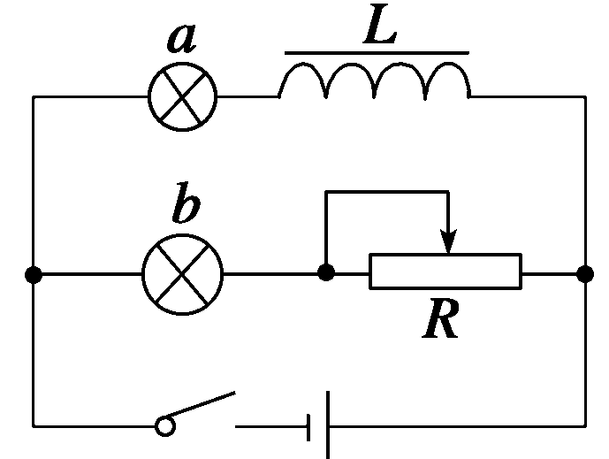
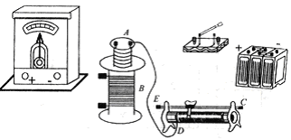
图14
图13

$来&源：ziyuanku.com

（1）试按实验的要求在实物图上连线（图中已连好一根导线）。
（2）若连接滑动变阻器的两根导线接在接线柱C和D上，而在电键刚闭合时电流表指针右偏，则电键闭合后滑动变阻器的滑动触头向接线柱C移动时，电流计指针将__________（填“左偏”、“右偏”、“不偏”）。
14．（共8分）如图14所示，a、b灯分别标有“36 V,40 W”和“36 V,25 W”，闭合电键，调节R，使a、b都正常发光．这时断开电键后重做实验可演示通电自感现象和断电自感现象：
（1）电键闭合后看到的现象是a将 亮起来，而b 变亮 (填“缓慢、立刻”)；

（2）再断开电键，又将看到a灯 (填“立刻熄灭、逐渐变暗”)，并且通过b的电流方向与原来的电流方向 (填“相同或相反”)．
三、计算题（共3小题，共38分。写出必要的文字说明、必要公式和重要的演算步骤，有数值计算的题，答案中写明数值和单位。）
15．（共10分）如图所示两根相距L平行放置的光滑导电轨道，与水平面的夹角为，轨道处于磁感应强度为B、方向垂直轨道向上的匀强磁场中，一根质量为m，电阻为r的通电金属杆ab位于导轨上，若金属杆ab恰好在导轨上处于静止状态，求：
（1）将立体图转化为平面图画出受力示意图、标明回路中的感应电流的方向；（4分）
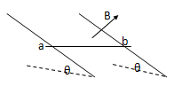
（2）计算电流的大小；（4分）
（3）该金属棒对斜面的压力大小为多少？（2分）

16．（共12分）如图所示，放置在水平面内的平行金属框架宽为L=0.4m，金属棒ab置于框架上，并与两框架垂直，整个框架位于竖直向下，磁感强度B=0.5T的匀强磁场中，电阻R=0.09欧，ab电阻为r=0.01欧，阻力忽略不计，当ab在水平向右的恒力F作用下以V=2.5m/s的速度向右匀速运动时，求：
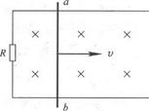
（1）画出等效电路图、标明回路中的感应电流的方向；（3分）
（2）计算回路中的感应电流的大小；（3分）
（3）恒力F做功的功率；（3分）
（4）电阻R上消耗的电功率。（3分）

17．（16分）如图所示，一矩形金属框架与水平面成θ＝37°角，宽L＝0.4 m，上、下两端各有一个电阻R₀＝2 Ω，框架其他部分的电阻不计，框架足够长，垂直于金属框平面的方向有一向上的匀强磁场，磁感应强度B＝1.0 T。ab为金属杆，与框架良好接触，其质量m＝0.1 kg、电阻r＝1.0 Ω，杆与框架的动摩擦因数μ＝0.5。杆ab由静止开始下滑，在速度达到最大的过程中，框架上端电阻R₀中产生的热量Q₀＝0.5 J。(sin 37°＝0.6，cos 37°＝0.8)，取g＝10 m/s²。求：
(1)流过R₀的最大电流；（4分）
(2)从开始到速度达到最大的过程中，ab杆沿斜面下滑的距离；（6分）
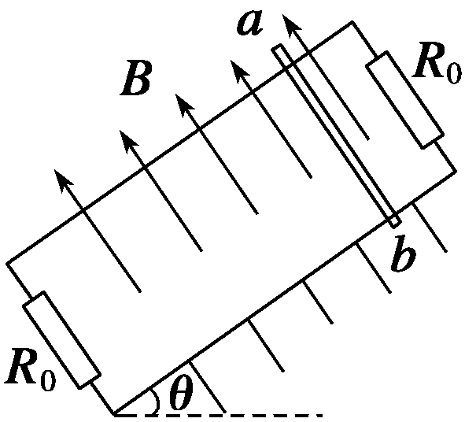
(3)在1 s时间内通过杆ab横截面的最大电荷量。（6分）

